2021 yılı Eylül ayında kurulan şirketlerin sayısında bir önceki aya göre %15,7 artış oldu.
- Bir önceki aya göre kurulan şirket sayısı %15,7 kurulan gerçek kişi ticari işletme sayısı %20,1 kurulan kooperatif sayısı %36,5 oranında artmıştır.
- Bir önceki aya göre kapanan şirket sayısında %19,0 kapanan gerçek kişi ticari işletme sayısında %20,6 oranında artış olup kapanan kooperatif sayısında %6,1 azalış olmuştur.
Kurulan şirket sayısında geçen yılın aynı ayına göre %3,9 azalış oldu.
- Eylül 2021’de, Eylül 2020’ye göre kurulan şirket sayısı %3,9 kurulan kooperatif sayısı %18,6 kurulan gerçek kişi ticari işletme sayısı %15,3 oranında azalmıştır.
- Eylül 2021’de, kapanan şirket sayısı 2020 yılının aynı ayına göre %7,5 kapanan gerçek kişi ticari işletme sayısında %3,7 oranında artış olup kapanan kooperatif sayısında % 4,5 oranında azalış olmuştur.
2021 Eylül Ayı Genel Görünümü
İLAN  TÜRÜ | ŞİRKET  TÜRÜ | EYLÜL 2021 | AĞUSTOS  2021 | Bir Önceki Aya Göre Değişim (%) | EYLÜL 2020 | Bir Önceki Yılın Aynı Ayına Göre Değişim (%) | OCAK- EYLÜL  (9 Aylık)
 |  |  |  |  |  |  | 2020 | 2021 | Değişim (%)
Kurulan* | Şirket | 10.185 | 8.804 | 15,7 | 10.603 | -3,9 | 73.912 | 80.393 | 8,8
Kurulan* | Kooperatif | 131 | 96 | 36,5 | 161 | -18,6 | 1.121 | 1.062 | -5,3
Kurulan* | Ger.Kişi Tic.İşl. | 2.324 | 1.935 | 20,1 | 2.745 | -15,3 | 22.791 | 20.139 | -11,6
Tasfiye | Şirket | 1.504 | 1.097 | 37,1 | 1.218 | 23,5 | 10.232 | 11.706 | 14,4
Tasfiye | Kooperatif | 87 | 121 | -28,1 | 65 | 33,9 | 272 | 450 | 65,4
Kapanan** | Şirket | 1.580 | 1.328 | 19,0 | 1.470 | 7,5 | 9.962 | 9.373 | -5,9
Kapanan** | Kooperatif | 107 | 114 | -6,1 | 112 | -4,5 | 491 | 494 | 0,6
Kapanan** | Ger.Kişi Tic.İşl. | 1.618 | 1.342 | 20,6 | 1.561 | 3,7 | 16.616 | 14.986 | -9,8
* Kurulan gerçek kişi ticari işletmesi sayısı adi ortaklıkları da içermektedir.
* * Kapanan gerçek kişi ticari işletmesi sayısı, yapılan tebligatlarla ticari faaliyeti bulunmadığı tespit edilen gerçek kişi ticari işletmesinin kayıtlarının ilgili Ticaret Sicil Müdürlükleri tarafından Ticaret Sicil Yönetmeliğinin 51. maddesine istinaden re’sen silinen işletmelerini kapsamamaktadır. 2021 yılı Eylül ayında 218 Ocak-Eylül döneminde 21.589 gerçek kişi ticari işletmesi re’sen kapatılmıştır.

Eylül 2021’de tüm illerde şirket kuruluşu gerçekleşmiştir.
- Eylül 2021’de kurulan toplam 10.316 şirket ve kooperatifin %86,4’ü limited şirket, %12,3’ü anonim şirket, %1,3’ü ise kooperatiftir. Şirket ve kooperatiflerin %41,8’i İstanbul, %8,9’u Ankara, %5,8’i İzmir’de kurulmuştur.
- Bu ay tüm illerde şirket kuruluşu gerçekleşmiştir.

Eylül 2021’de kurulan şirketlerin sermayelerinin toplamı, bir önceki aya göre %26,1 oranında arttı.

- 2021 yılında toplam 81.455 şirket ve kooperatif kurulmuştur. Bu dönemde kurulan toplam 69.799 limited şirket, toplam sermayenin %54,5’ini, 10.578 anonim şirket ise %45,5’ini oluşturmaktadır. Eylül ayında kurulan şirketlerin sermayelerinin toplamı, Ağustos ayına göre %26,1 oranında artmıştır.
2021 Eylül Ayı Şirket Türlerine Göre Şirket Kuruluşları
 |  | Şirket Türleri |  |  |  |  | Genel Toplam
 |  | Anonim | Kollektif | Komandit | Limited | Kooperatif | Genel Toplam
TEMMUZ 2021 | Sayı | 939 | 3 |  | 5.793 | 112 | 6.847
TEMMUZ 2021 | Sermaye (TL) | 2.491.407.634 | 2.100.000 |  | 2.826.718.450 |  | 5.320.226.084
AĞUSTOS 2021 | Sayı | 1.117 | 1 |  | 7.686 | 96 | 8.900
AĞUSTOS 2021 | Sermaye (TL) | 1.187.892.546 | 0 |  | 3.466.525.650 |  | 4.654.418.196
EYLÜL 2021 | Sayı | 1.271 | 1 |  | 8.913 | 131 | 10.316
EYLÜL 2021 | Sermaye (TL) | 1.507.096.062 | 100.000 |  | 4.360.961.200 |  | 5.868.157.262
2021 TOPLAM | Sayı | 10.578 | 16 |  | 69.799 | 1.062 | 81.455
2021 TOPLAM | Sermaye (TL) | 26.706.174.524 | 6.725.000 |  | 31.952.854.775 |  | 58.665.754.299

Eylül 2021’de şirket ve kooperatiflerin 3.481’i ticaret, 1.651’i imalat ve 1.143’ü inşaat sektöründe kurulmuştur. 890 gerçek kişi ticari işletmesi ise ticaret sektöründe kuruldu.
- Eylül 2021’de şirket ve kooperatiflerin 3.481’i ticaret, 1.651’i imalat ve 1.143’ü inşaat sektöründe kurulmuştur. Eylül 2021’de kurulan gerçek kişi ticari işletmelerinin; 890’ı toptan ve perakende ticaret motorlu taşıtların ve motosikletlerin onarımı, 591’i inşaat, 284’ü imalat faaliyetleri sektöründedir.
- Bu ay kapanan şirket ve kooperatiflerin; 514’ü toptan ve perakende ticaret, motorlu taşıtların ve motosikletlerin onarımı, 285’i inşaat 210’u imalat sektöründedir.
- Bu ay kapanan gerçek kişi ticari işletmelerinin 686’sı toptan ve perakende ticaret, motorlu taşıtların ve motosikletlerin onarımı, 237’si inşaat, 184’ü imalat sektöründedir.

Eylül 2021’de kurulan 131 Kooperatifin 71’i Konut Yapı Kooperatifidir.
- Eylül 2021’de kurulan 131 Kooperatifin 71’i Konut Yapı Kooperatifi, 25’i İşletme Kooperatifi ve 9’ar adet olmak üzere Tarımsal Kalkınma Kooperatifi ve Motorlu Taşıyıcılar Kooperatifi olarak kurulmuştur.

Eylül 2021’de 1.469 adet yabancı ortak sermayeli şirket kuruldu.
- Eylül 2021’de kurulan 1.469 yabancı ortak sermayeli şirketin 795’i Türkiye, 111’i İran, 52’si Suriye ortaklı olarak kurulmuştur.
- Kurulan 1.469 yabancı ortak sermayeli şirketin 126’sı anonim, 1.343’ü limited şirkettir. 2021 yılında kurulan şirketlerin 1.350’si Belirli bir mala tahsis edilmemiş mağazalardaki toptan ticaret, 539’u Gayrimenkul acenteleri ve 502’si İşletme ve diğer idari danışmanlık faaliyetleri sektöründe kurulmuştur.
- Kurulan yabancı ortak sermayeli şirketlerin toplam sermayelerinin % 81,3’ünü yabancı sermayeli ortak payını oluşturmaktadır.
 |  | Anonim | Limited | Genel Toplam
TEMMUZ 2021 | Sayı | 80 | 865 | 945
TEMMUZ 2021 | Ortak Olunan Şirketlerin Toplam Sermayesi (TL) | 168.161.000 | 491.205.000 | 659.366.000
TEMMUZ 2021 | Ortak Olunan Şirketlerdeki Yabancı Ortak Sermaye Toplamı (TL) | 163.674.236 | 399.656.600 | 563.330.836
TEMMUZ 2021 | Yabancı Ortak Sermaye Oranı (%) | 97,3 | 81,4 | 85,4
AĞUSTOS 2021 | Sayı | 115 | 1.084 | 1.199
AĞUSTOS 2021 | Ortak Olunan Şirketlerin Toplam Sermayesi (TL) | 204.037.133 | 526.705.000 | 730.742.133
AĞUSTOS 2021 | Ortak Olunan Şirketlerdeki Yabancı Ortak Sermaye Toplamı (TL) | 110.365.686 | 427.706.303 | 538.071.989
AĞUSTOS 2021 | Yabancı Ortak Sermaye Oranı (%) | 54,1 | 81,2 | 73,6
EYLÜL 2021 | Sayı | 126 | 1.343 | 1.469
EYLÜL 2021 | Ortak Olunan Şirketlerin Toplam Sermayesi (TL) | 423.917.890 | 608.166.200 | 1.032.084.090
EYLÜL 2021 | Ortak Olunan Şirketlerdeki Yabancı Ortak Sermaye Toplamı (TL) | 234.251.117 | 497.474.150 | 731.725.267
EYLÜL 2021 | Yabancı Ortak Sermaye Oranı (%) | 55,3 | 81,8 | 70,9
TOPLAM | Sayı | 942 | 8.649 | 9.591
TOPLAM | Ortak Olunan Şirketlerin Toplam Sermayesi (TL) | 2.169.110.678 | 4.044.113.250 | 6.213.223.928
TOPLAM | Ortak Olunan Şirketlerdeki Yabancı Ortak Sermaye Toplamı (TL) | 1.702.261.757 | 3.351.656.378 | 5.053.918.135
TOPLAM | Yabancı Ortak Sermaye Oranı (%) | 78,5 | 82,9 | 81,3

Not: Yıllık olarak kurulan yabancı ortak sermayeli şirketlerin, sermaye uyruklarının illere ve faaliyet alanlarına göre dağılımlarının görüleceği tablolar hazırlanmıştır. İlgili tablolara http://www.tobb.org.tr/resmi-istatistik bağlantısından ulaşabilirsiniz.

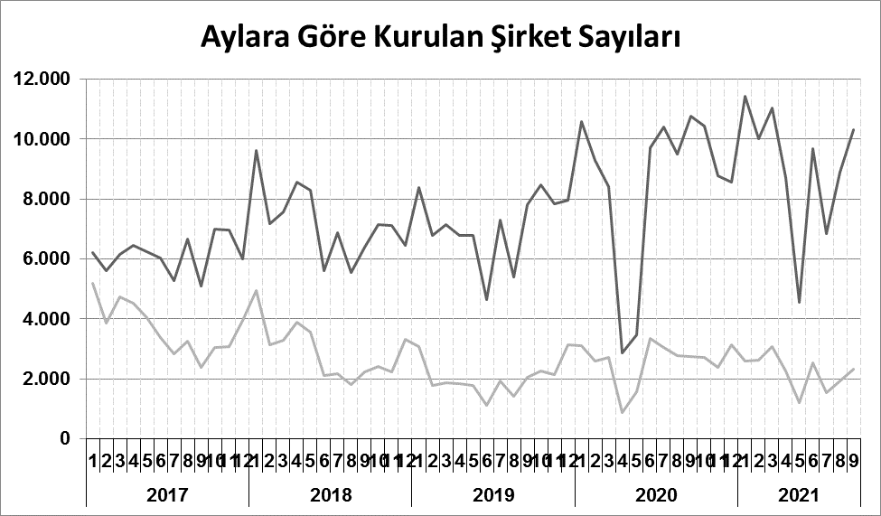
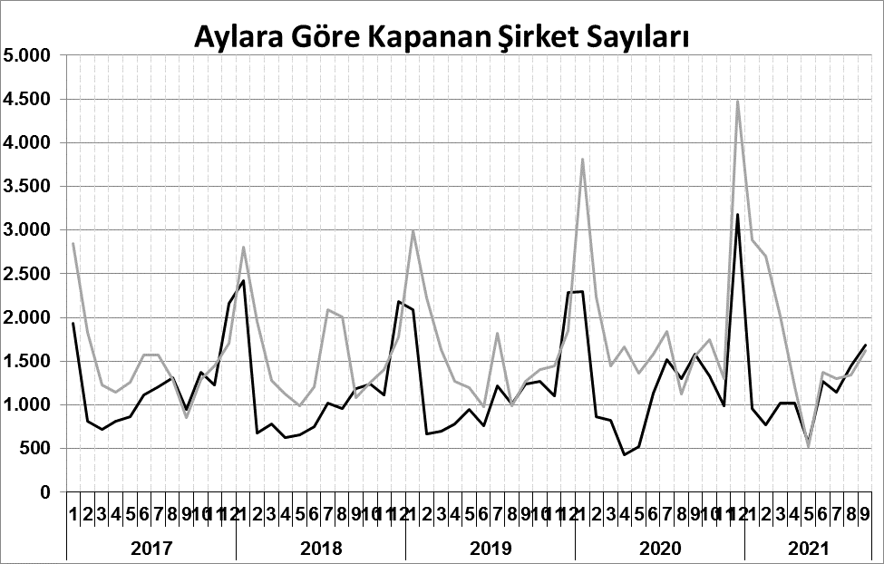
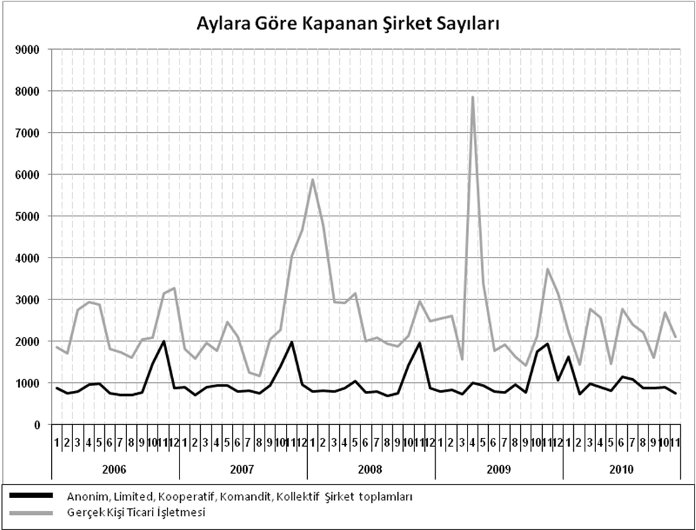
Anonim, Limited, Kooperatif, Komandit, Kollektif Şirket toplamları
Gerçek Kişi Ticari İşletmesi
Bir sonraki haber bülteninin yayımlanma tarihi 19 Kasım 2021’dir.
Ayrıntılı tablo ve grafiklere www.tobb.org.tr/resmi-istatistik adresinden erişebilirsiniz.

